ESTRUTURA COMPLETA DO APP (VERSÃO FINAL ESTRATÉGICA)

🔥 \1. HOME – CENTRAL DE TRANSFORMAÇÃO DIÁRIA
Aqui é onde o usuário entra TODO DIA.

📲 Estrutura da tela:

🔝 Header
- Nome do usuário (“Bom dia, João”)
- Streak (🔥 7 dias com Deus)
- Botão de notificações

📖 BLOCO 1 — VERSÍCULO DO DIA
- Versículo
- Botão: “Meditar”
- Botão: “Ouvir” (áudio)

🔥 BLOCO 2 — DEVOCIONAL DO DIA
- Título do devocional
- Tempo estimado (ex: 3 min)
- Botão: “Ler agora”

🎯 BLOCO 3 — MISSÃO DO DIA
- Ação prática
- Botão: “Concluir missão”
- Feedback visual (check)

🙏 BLOCO 4 — ORAÇÃO RÁPIDA
- Campo:
  - Digitar
  - Gravar áudio
- Botão: “Salvar oração”

🧠 BLOCO 5 — REFLEXÃO
- Pergunta do dia
- Campo de resposta

📊 BLOCO 6 — PROGRESSO ESPIRITUAL
- Dias consecutivos
- Missões concluídas
- Tempo com Deus

⚡ BLOCO 7 — CTA PRINCIPAL
Botão grande:
👉 “Começar meu dia com Deus”

🎥 BLOCO 8 — MENSAGEM DO DIA (SEU CONTEÚDO)
Aqui entra sua estratégia:
- Thumbnail do vídeo
- Título forte
- Tempo do vídeo
Botão:
👉 “Assistir mensagem do dia”
📌 IMPORTANTE:
- Abrir em player interno (não jogar direto pro YouTube)
- Depois sim: botão “Ver no YouTube”

📲 BLOCO 9 — CONEXÃO COM VOCÊ
- Botão: “Seguir no Instagram”
- Botão: “Ver canal no YouTube”
👉 Posicionado no final (não no topo)

📖 2. ABA: BÍBLIA

Funcionalidades:
- Leitura completa (offline opcional)
- Busca inteligente (igual ao app que você mostrou)
- Marcação por cor
- Favoritar versículos
- Notas pessoais
- Áudio da Bíblia
- Planos de leitura

🧠 3. ABA: DEVOCIONAIS

Estrutura:

📚 Biblioteca:
- Devocional diário (365 dias)
- Séries temáticas:
  - Ansiedade
  - Fé
  - Propósito
  - Disciplina

📄 Estrutura de cada devocional:
- Versículo
- Explicação profunda (SEU DIFERENCIAL)
- Aplicação prática
- Oração
- Pergunta
- Campo de anotação

🎯 4. ABA: MISSÕES
- Missões diárias
- Missões semanais
- Desafios (ex: 7 dias sem reclamar)
Gamificação:
- Pontos
- Níveis
- Conquistas

🧩 5. ABA: QUIZ BÍBLICO
- Perguntas por nível
- Ranking
- Pontuação
- Desafios semanais
- Medalhas

🧭 6. ABA: TRILHAS (CAMINHOS)
Exemplo:
- “Vencendo a ansiedade”
- “Fortalecendo sua fé”
- “Disciplina espiritual”
Cada trilha:
- 7 a 21 dias
- Conteúdo + prática

🎧 7. ABA: ÁUDIO & EXPERIÊNCIA
- Devocionais narrados
- Orações guiadas
- Sons (ambiente, foco)

🧠 8. ABA: IA ESPIRITUAL
🔥 Isso aqui é diferencial absurdo.
Usuário escreve:
“Estou com medo”
App responde:
- Versículo
- Direcionamento
- Aplicação
- Oração

📝 9. ABA: DIÁRIO ESPIRITUAL
- Registro de orações
- Registro emocional
- Histórico
- Evolução

📍 10. ABA: EXPLORAR
Baseado no print que você mandou, mas melhorado:
- Blog
- Dicionário bíblico
- Mapas
- Temas bíblicos
- Histórias bíblicas

⛪ 11. IGREJAS PRÓXIMAS
- Geolocalização
- Eventos
- Contato

🛒 12. MONETIZAÇÃO (R$29,90)

Incluído:
- Devocional completo
- Trilhas
- Missões
- IA
- Áudios
- Diário

Upsell futuro:
- Comunidade
- Eventos (LPV, etc)
- Cursos

👤 13. PERFIL
- Nome
- Progresso
- Histórico
- Assinatura
- Configurações

⚙️ 14. CONFIGURAÇÕES
- Notificações (horário do devocional)
- Tema (dark/light)
- Versões da Bíblia
- Idioma

🔥 VISÃO ESTRATÉGICA FINAL (MUITO IMPORTANTE)
Yan Marques, guarda isso:
👉 O app não é conteúdo
👉 O app é ROTINA + HÁBITO + IDENTIDADE
Se você fizer bem:
- O cara abre TODO DIA
- Ele se conecta com Deus
- Ele se conecta com VOCÊ
- Ele não cancela

🎨 CONCEITO VISUAL DO APP
Antes de telas, define isso:
👉 Sensação que o app precisa transmitir:
- Paz
- Direção
- Autoridade
- Profundidade
- Rotina
👉 Estilo ideal:
- Dark mode predominante (mais íntimo, espiritual)
- Tipografia limpa (sem poluição)
- Elementos minimalistas
- Destaque para conteúdo (não para decoração)

📱 TELA 1 — HOME (PRINCIPAL)
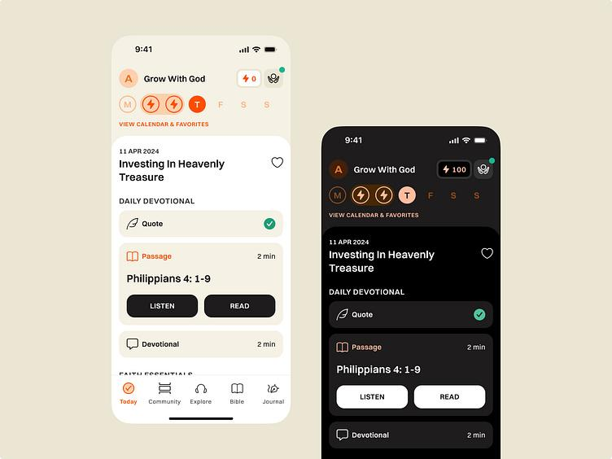
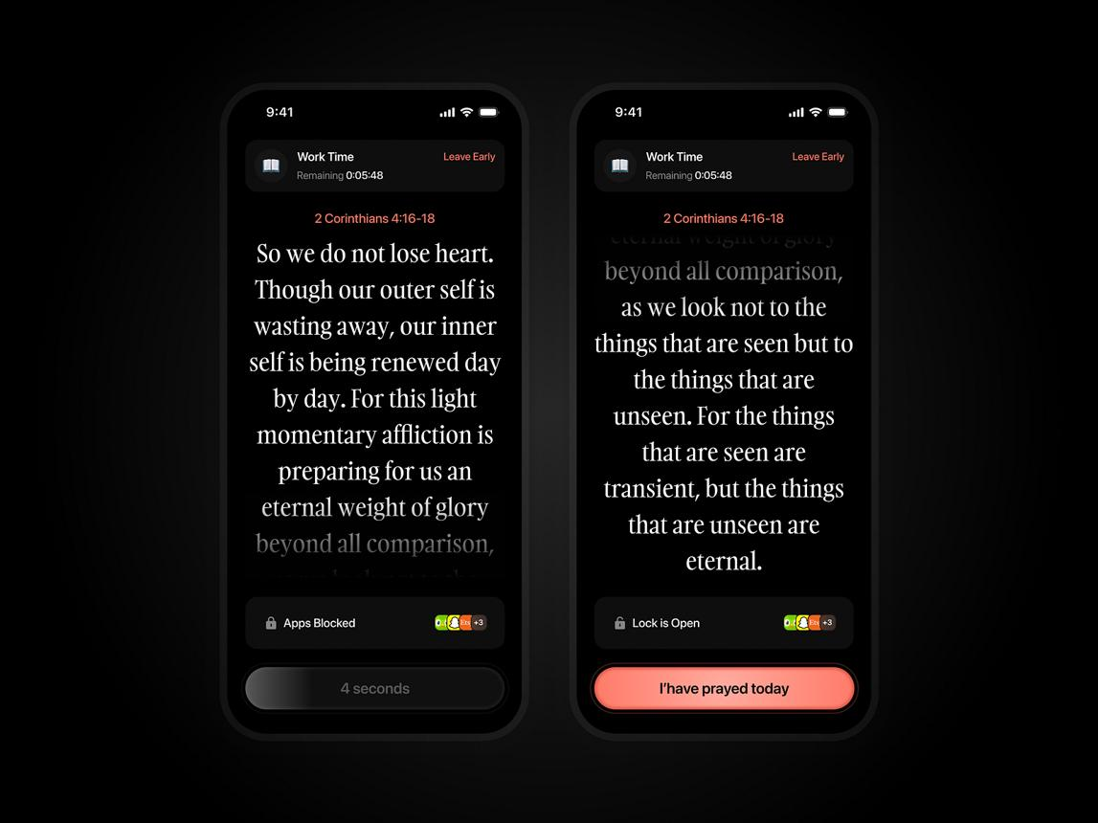
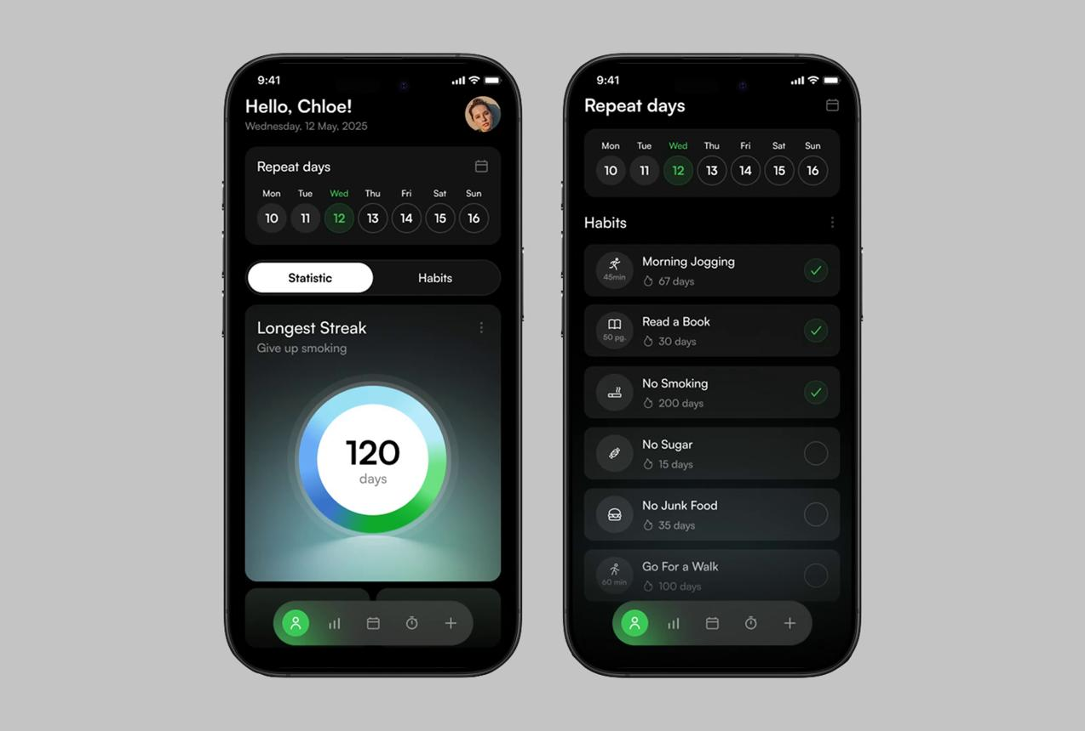
7

🔥 Estrutura visual:

🔝 Topo
- “Bom dia, Yan”
- 🔥 7 dias com Deus
- Ícone de notificação

📖 Card 1 – Versículo do dia
- Fundo levemente destacado
- Texto centralizado
- Botões pequenos:
  - Meditar
  - Ouvir

🔥 Card 2 – Devocional
- Título forte
- Tempo de leitura
- Botão: “Ler agora”

🎯 Card 3 – Missão
- Frase curta
- Botão de check (✔️)
- Feedback visual quando concluído

🙏 Card 4 – Oração
- Campo simples
- Botão de áudio 🎙️

🎥 Card 5 – Mensagem do dia (SEU CONTEÚDO)
- Thumbnail estilo YouTube
- Botão play
- NÃO abre YouTube direto (player interno)

📲 Rodapé
- Instagram
- YouTube
👉 Pequeno, discreto (não rouba atenção)

📖 TELA 2 — BÍBLIA
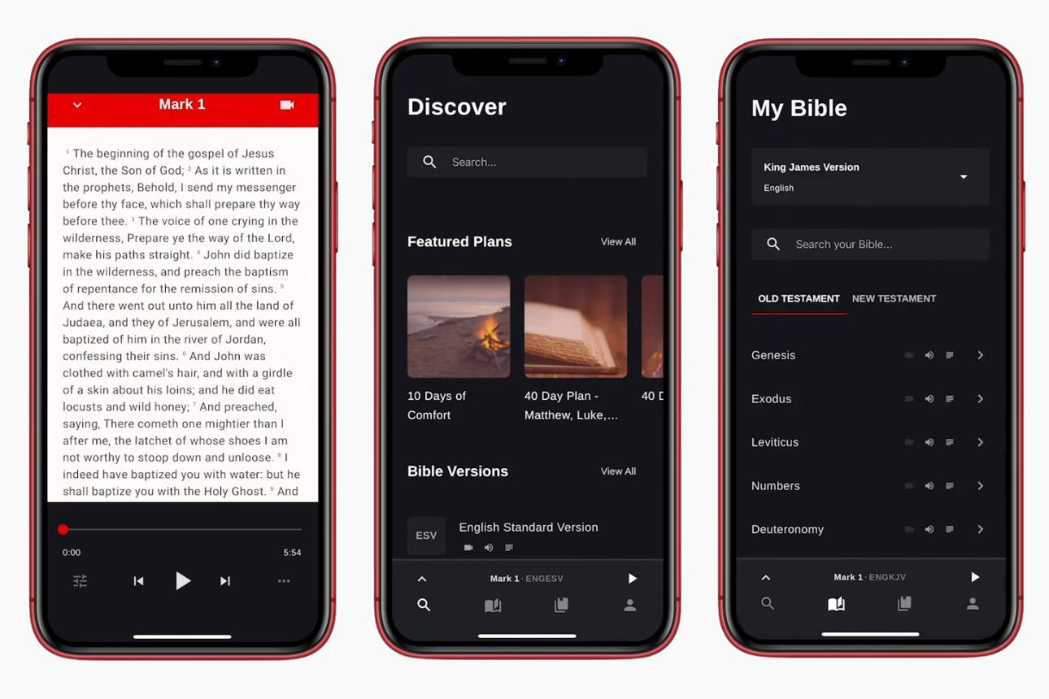
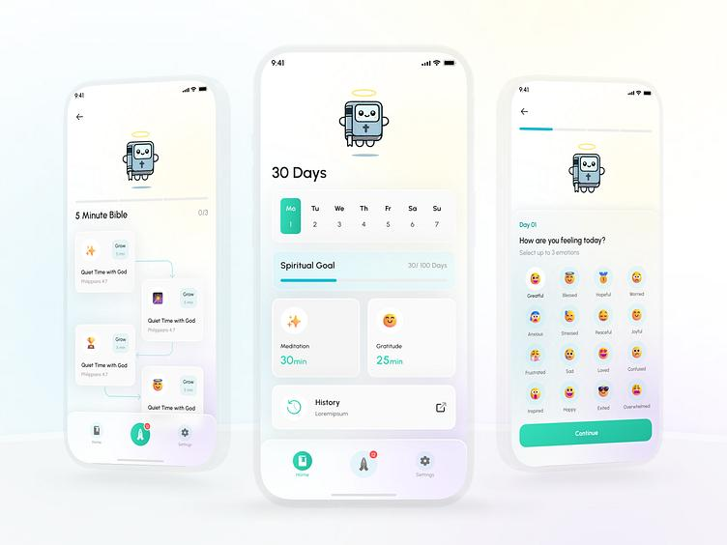
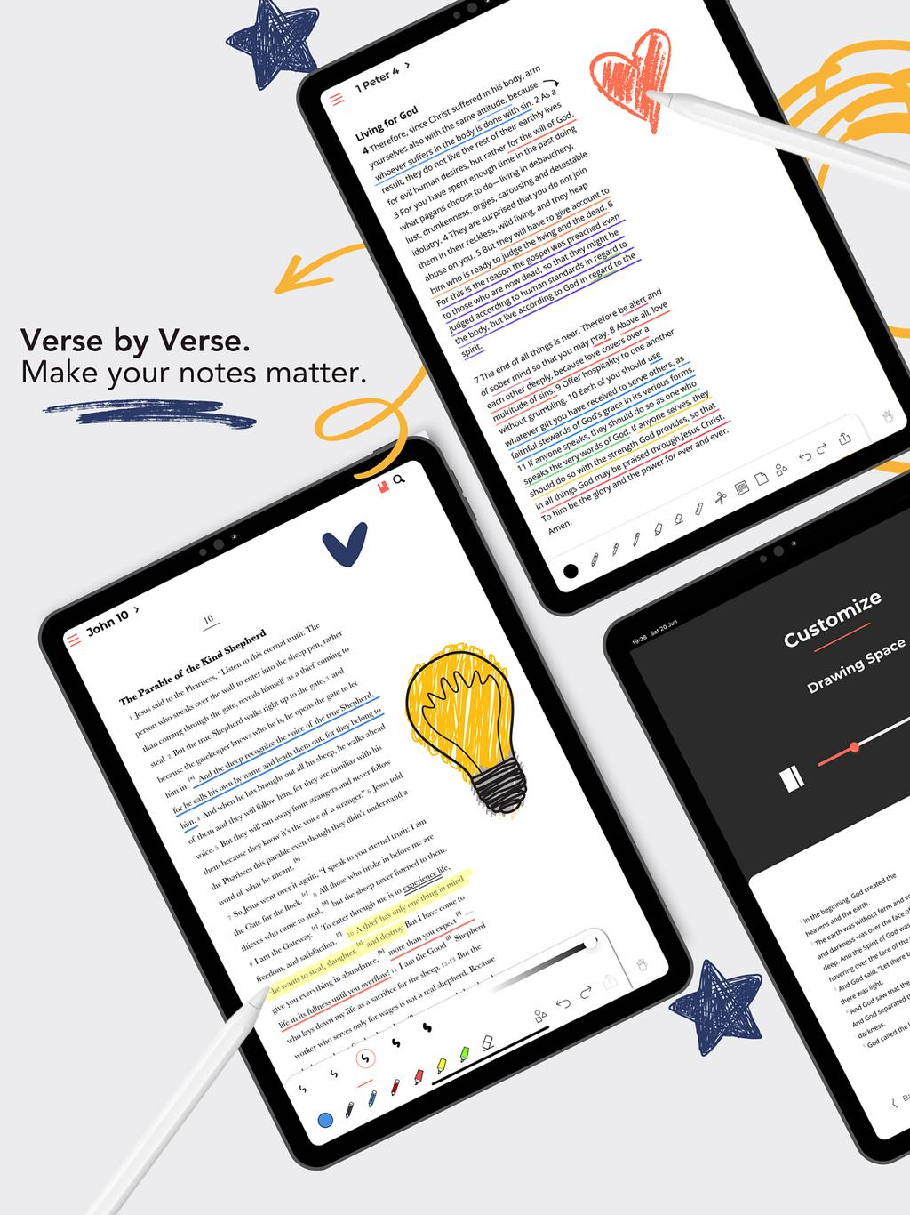
6

Visual:
- Fundo escuro
- Texto confortável (tipo Kindle)
- Espaçamento grande (não pode cansar)

Elementos:
- Versículo destacado
- Marcação por cor
- Ícone de nota
- Botão de áudio

🧠 TELA 3 — DEVOCIONAL
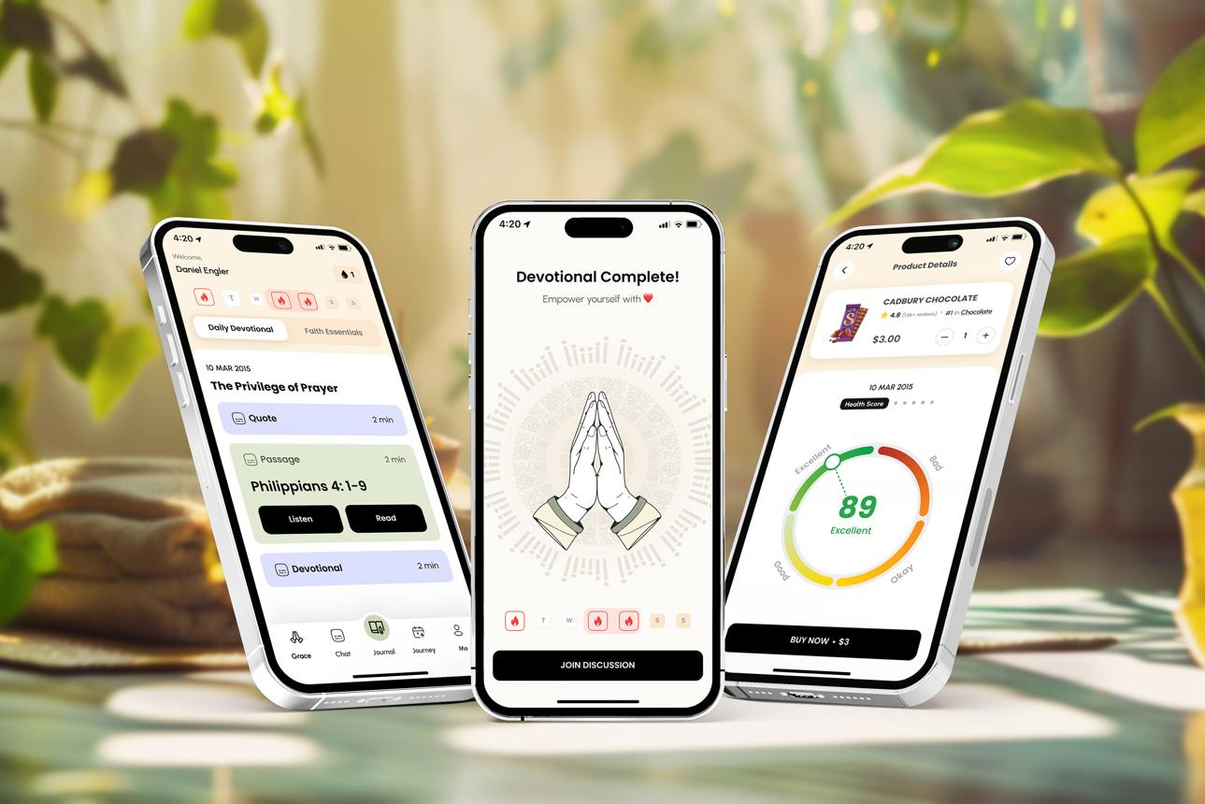
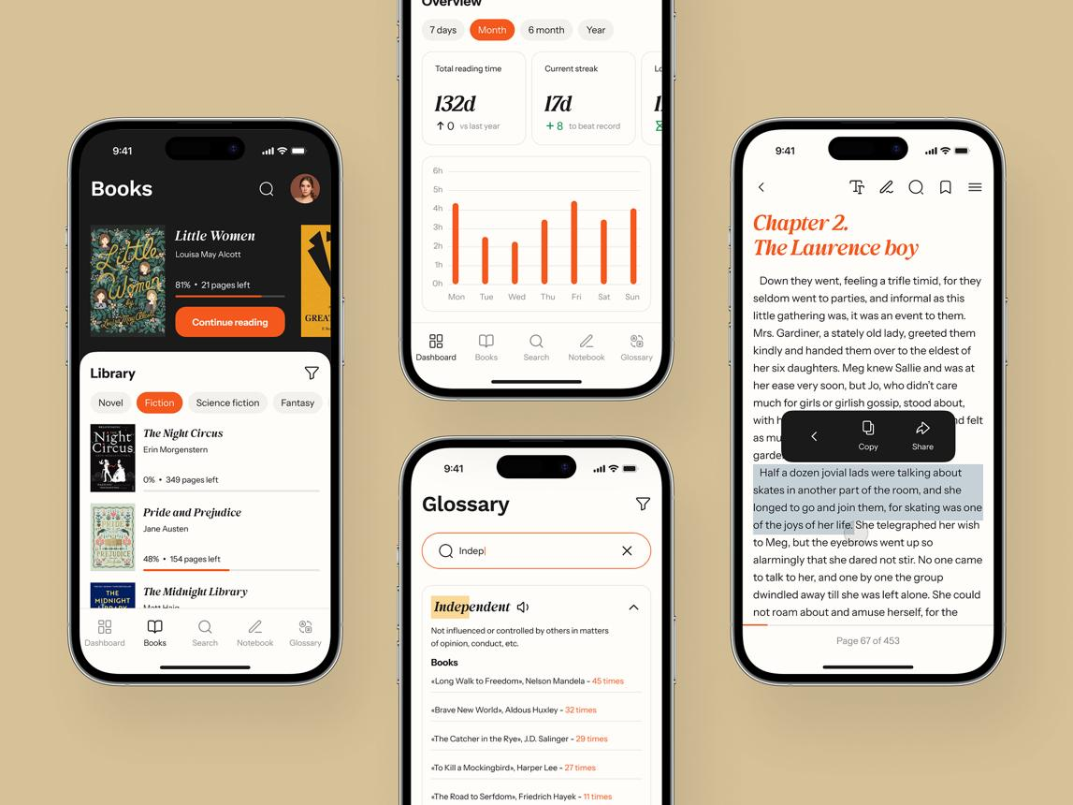
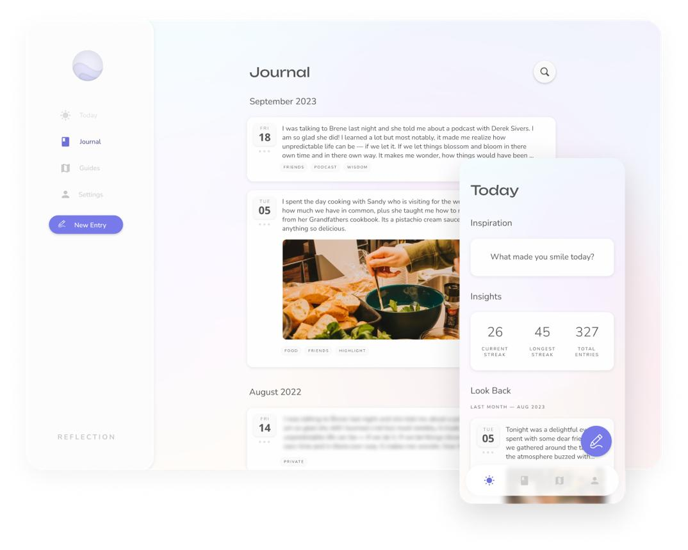
7

Estrutura visual:
- Título
- Versículo (destaque)
- Texto (bem espaçado)
- Blocos separados:
👉 Aplicação
👉 Oração
👉 Reflexão (campo de resposta)

🎯 TELA 4 — MISSÕES
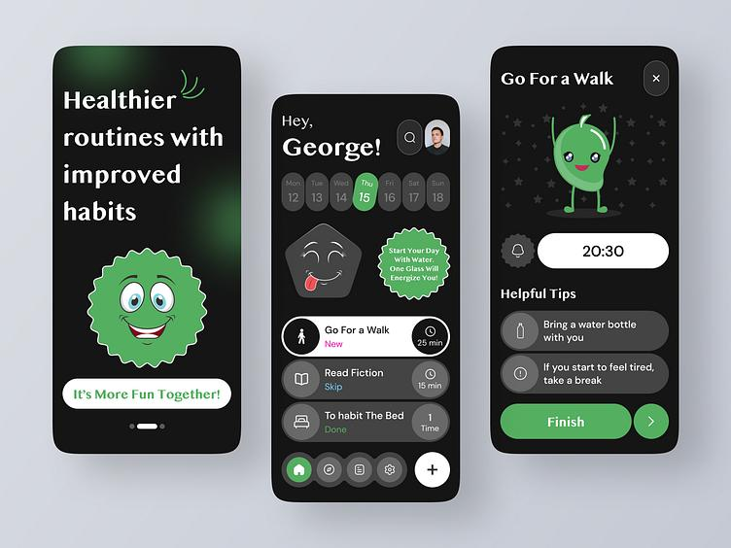
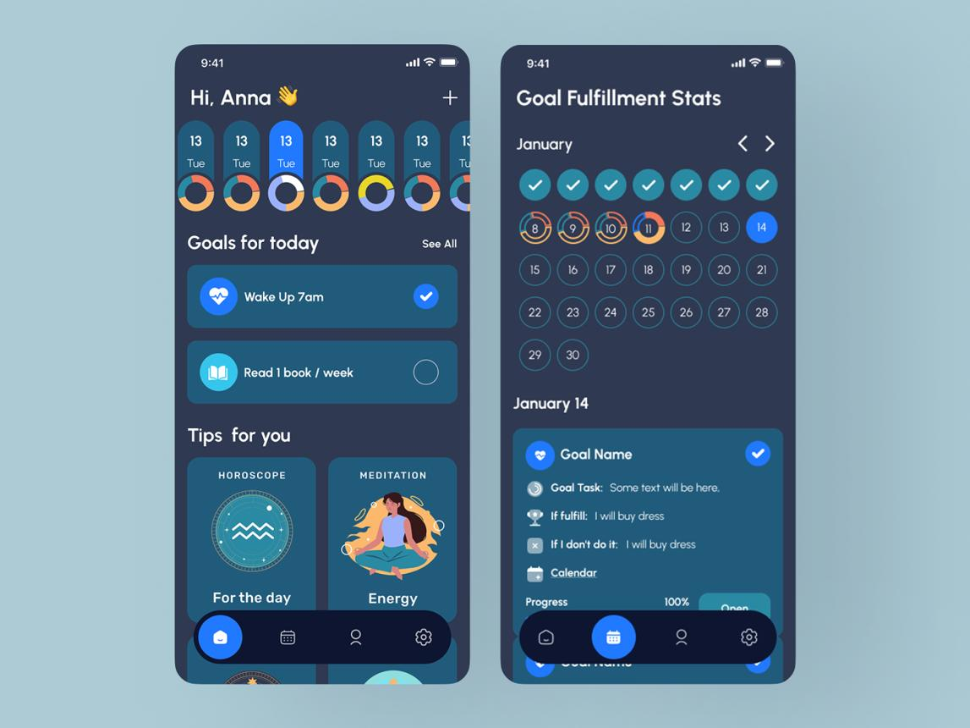
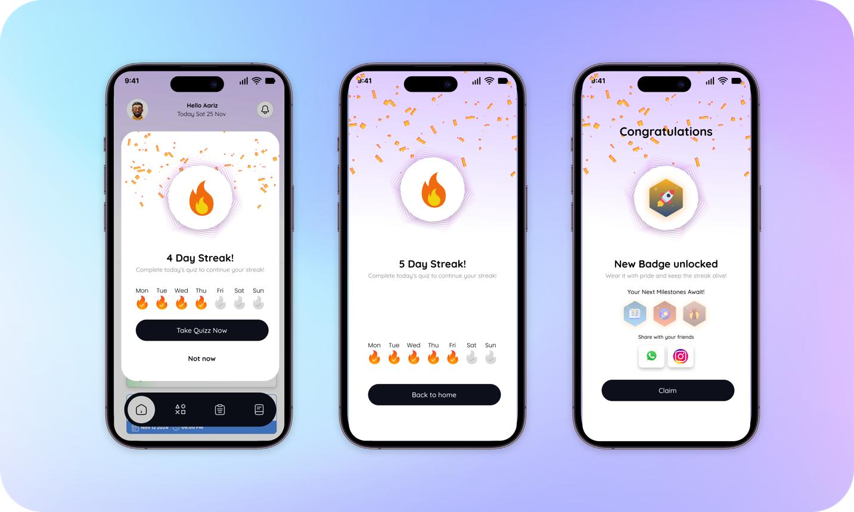
7

Visual:
- Lista de tarefas
- Check animado
- Barra de progresso
👉 sensação de evolução

🧩 TELA 5 — QUIZ
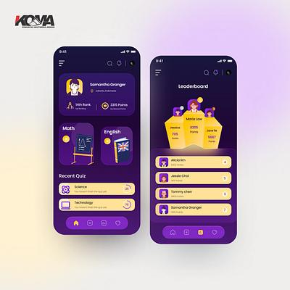
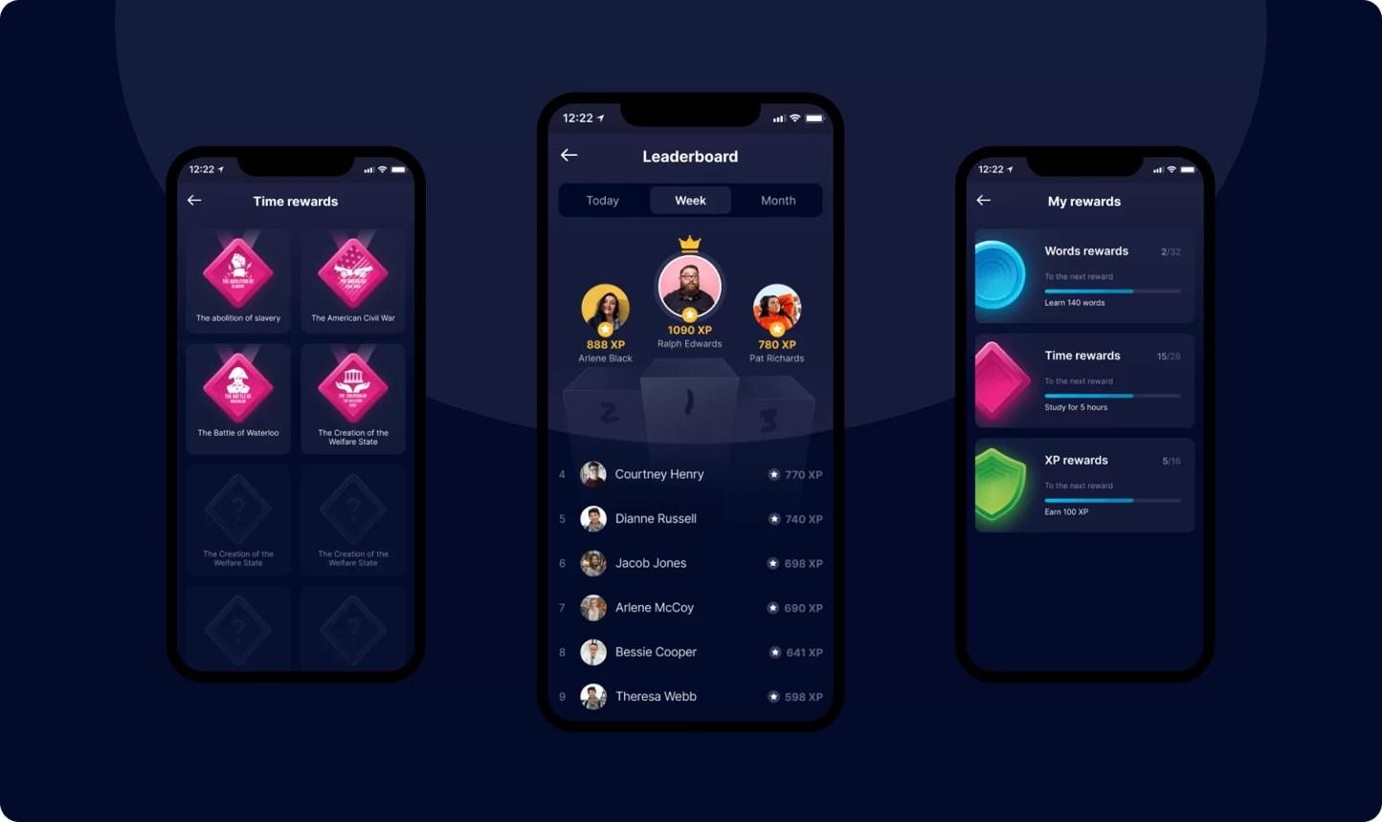
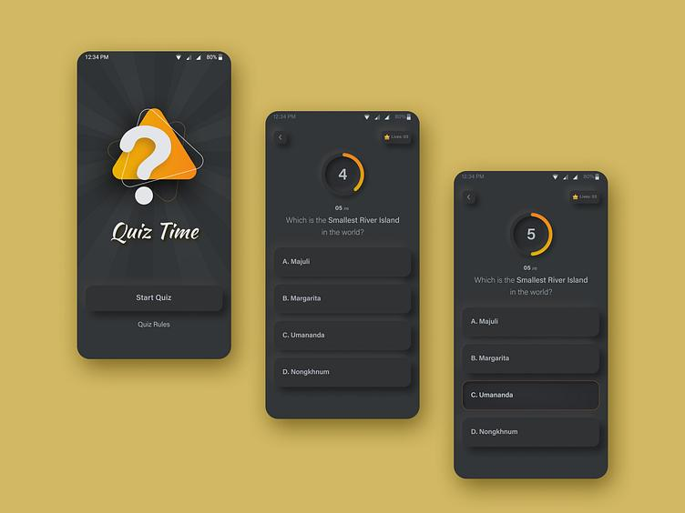
6

Visual:
- Pergunta grande
- 4 alternativas
- Feedback imediato (verde/vermelho)
- Pontuação

🧠 TELA 6 — IA ESPIRITUAL
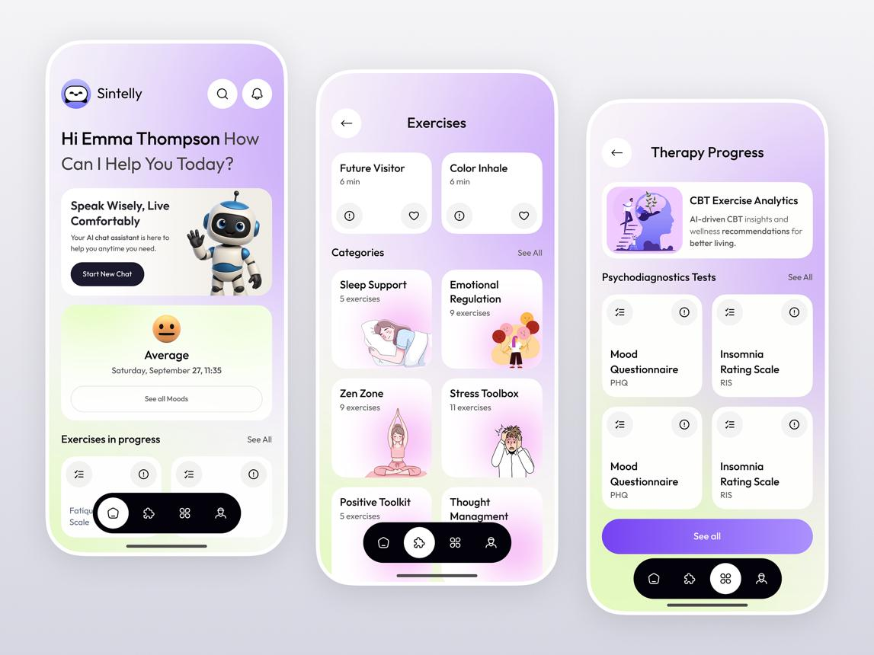
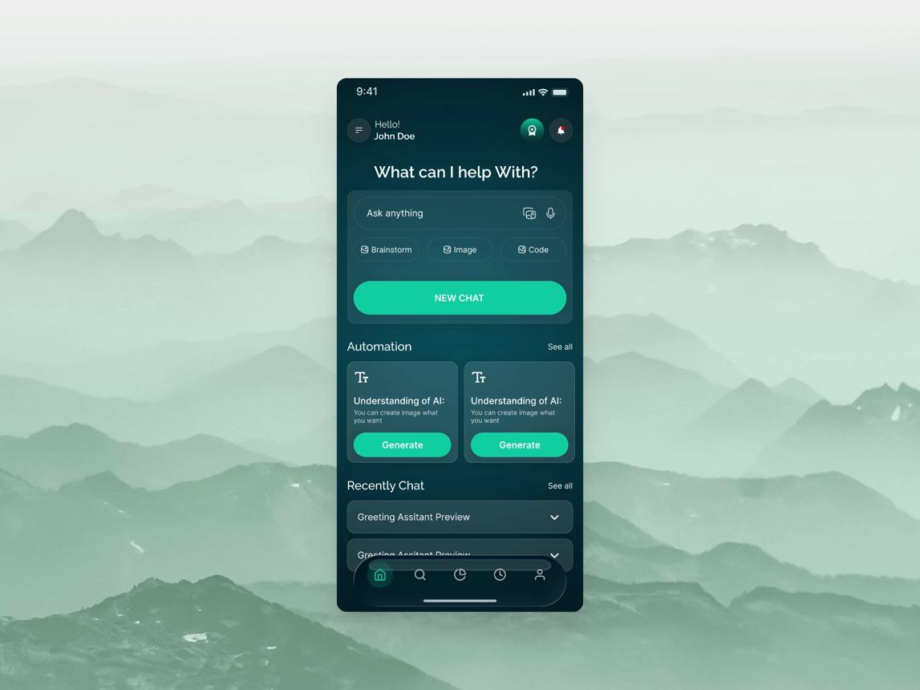
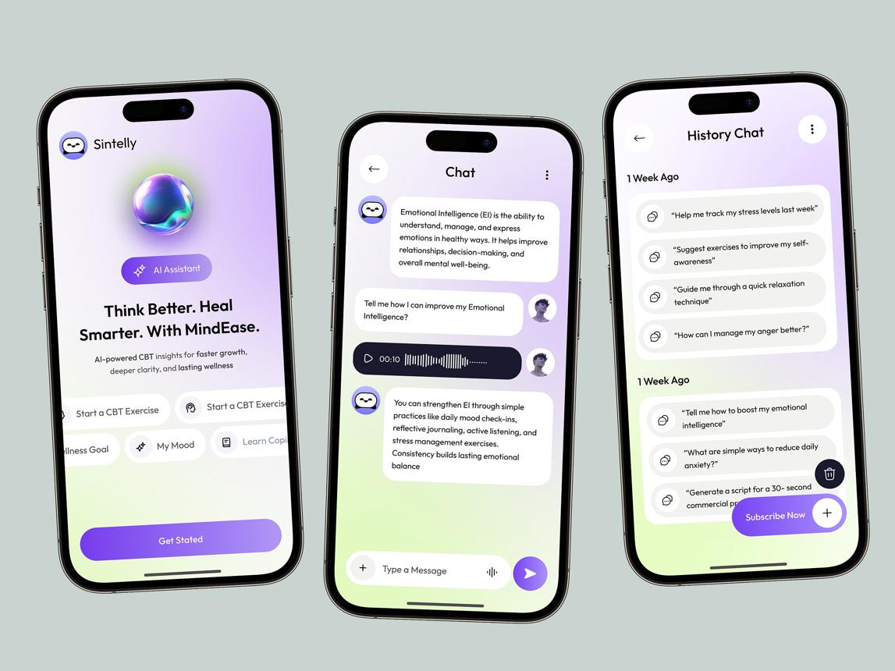
6

Visual:
- Estilo chat
- Mensagens simples
- Sem poluição
👉 sensação de conversa íntima

📝 TELA 7 — DIÁRIO
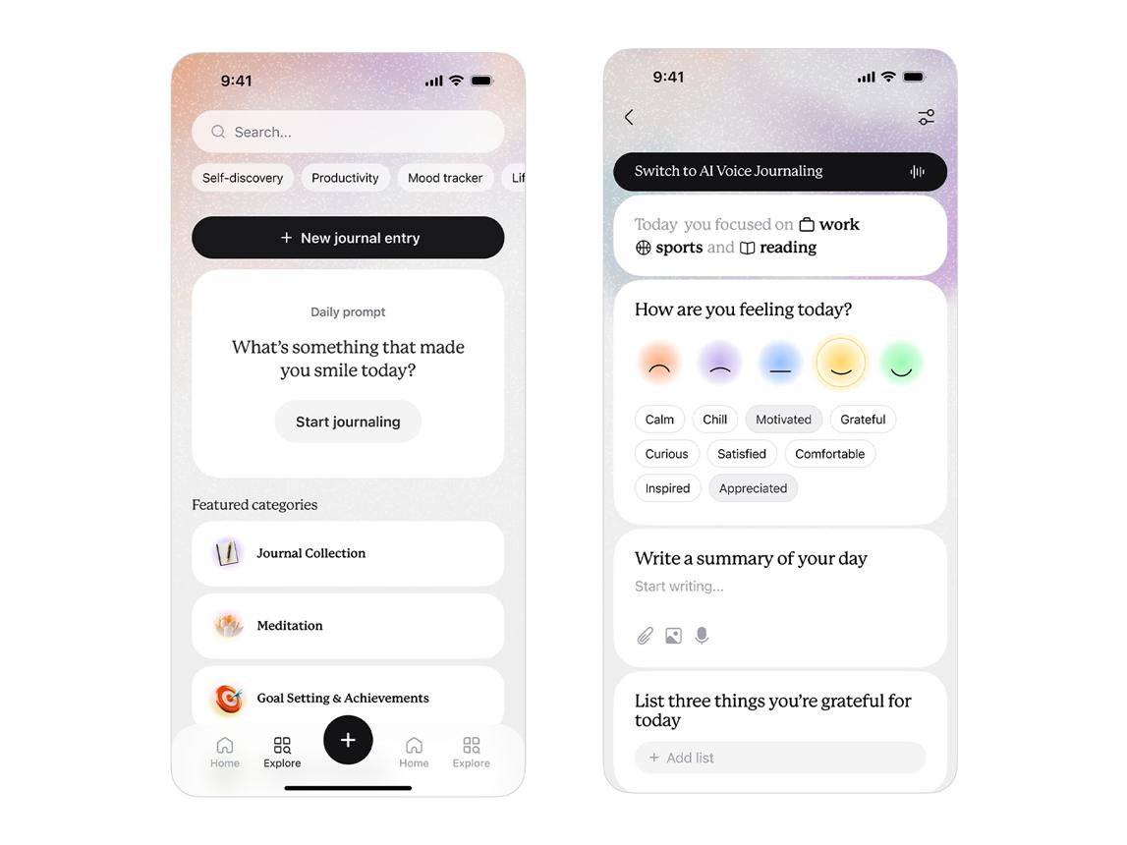
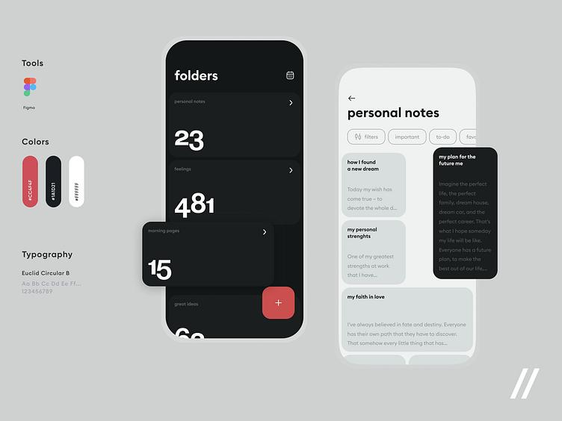
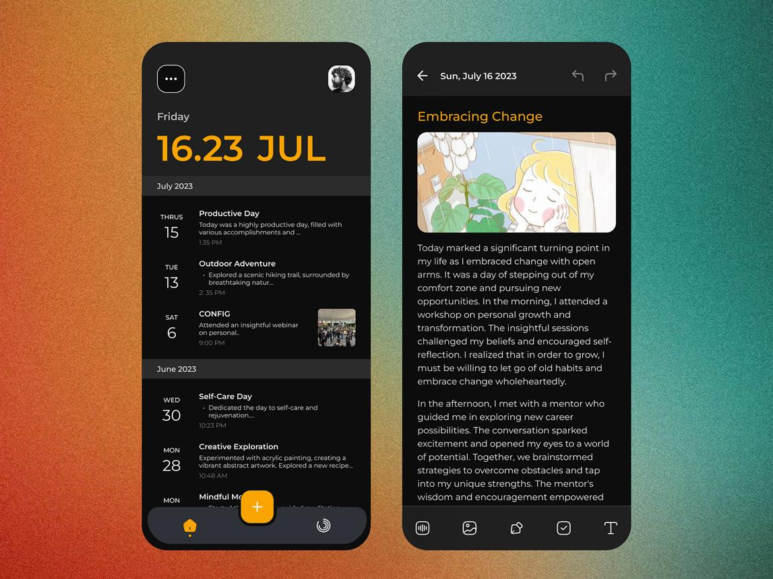
7

Visual:
- Tela limpa
- Campo grande de texto
- Data no topo
👉 zero distração

🎨 IDENTIDADE VISUAL (ESSENCIAL)

Cores:
- Preto / grafite (base)
- Branco (texto)
- Dourado ou azul profundo (destaque)
👉 passa:
- espiritualidade
- valor
- profundidade

Tipografia:
- Títulos: forte e elegante
- Texto: confortável (tipo leitura de livro)

